Parte 1. Fundamentos estadísticos
Pregunta 1 ($w_{1}=7$)
- Dimensiones de la base: La tabla cuenta con 4543 filas y 18 columnas.
- Unidades Estadísticas / Experimentales (UE): Existen 4543 UE, donde cada unidad corresponde a una medición meteorológica efectuada en un momento y municipio específico.
- Variables: Se registran 18 variables asociadas a cada observación.
- Registros a medio día (12:00): Se recolectaron un total de 118 observaciones a las 12:00.
Pregunta 2 ($w_{2}=7$)
A partir de la distribución de frecuencias de los registros de medio día ($n=118$):
- Pronóstico más frecuente: Parcialmente Nublado, con 63 registros (representa el 53.39% de los casos).
- Pronóstico menos frecuente: Parcialmente Nublado - Tormenta Ligera, con 2 registros (representa el 1.69% de los casos).
Pregunta 3 ($w_{3}=7$)
Clasificación de variables según su naturaleza y escala de medición:
Variable HTML | Tipo / Clase | Escala de medición | Justificación HTML
Pronóstico | Cualitativa (Politómica) | Nominal | Clasifica el estado del tiempo en categorías sin orden jerárquico natural.
Municipio | Cualitativa | Nominal | Funciona como identificador o etiqueta de ubicación geográfica.
Temperatura | Cuantitativa continua | Intervalo | Medida en grados centígrados (°C); el valor 0 °C es arbitrario y no indica ausencia de calor.
Velocidad del viento | Cuantitativa continua | Razón | Medida en mph; posee unos cero absolutos que representa la ausencia total de movimiento de aire.

Pregunta 4 ($w_{4}=7$)
Análisis de los diagramas de caja univariados a medio día:
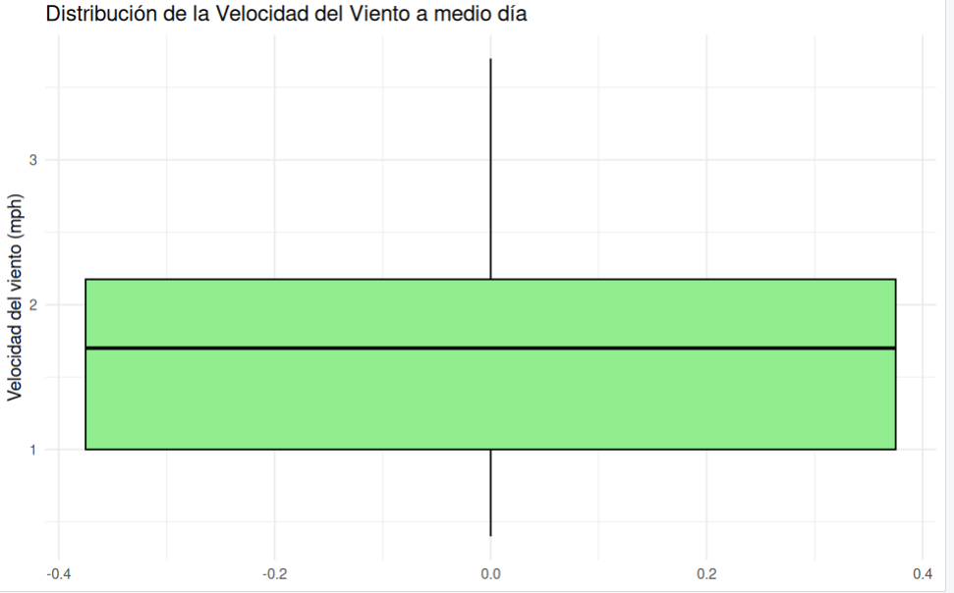
- Velocidad del viento:
  - Centro: La mediana se ubica en $1.70 mph$.
  - Localización y forma: El rango intercuartílico se localiza entre $1.00 mph$ ($Q_{1}$) y $2.175 mph$ ($Q_{3}$). La caja y los bigotes son relativamente balanceados en torno al centro, con un bigote superior más largo que alcanza hasta los $3.70 mph$, evidenciando una ligera asimetría hacia valores altos. No se identificaron observaciones atípicas bajo el criterio de Tukey.
  - Dispersión: El rango intercuartílico ($RIC=1.175 mph$) y el rango total ($3.30 mph$) reflejan una baja variabilidad general en el flujo del viento a esa hora.
  - 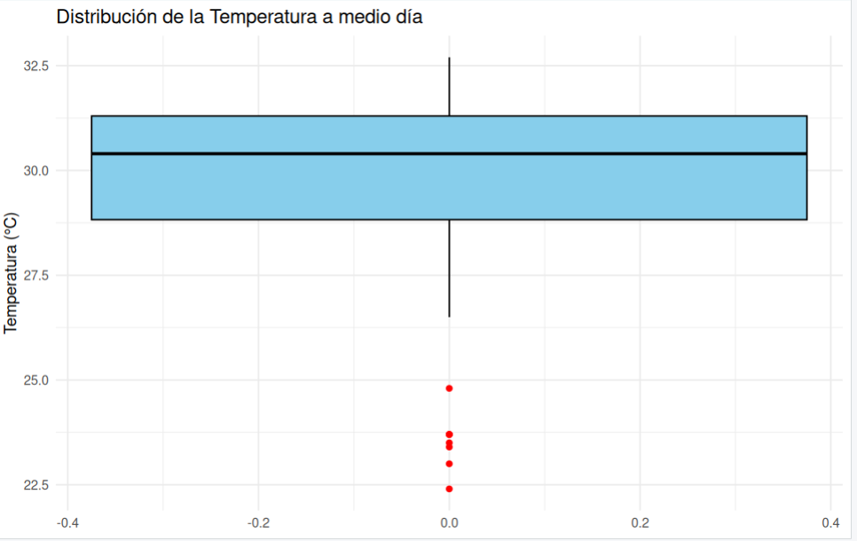
- Temperatura:
  - Centro: La mediana se sitúa en $30.40℃$.
  - Localización y forma: El 50% central de los datos se ubica entre $28.82℃$ ($Q_{1}$) y $31.30℃$ ($Q_{3}$). La distancia $Q_{2}-Q_{1}=1.58 ℃$ es superior a $Q_{3}-Q_{2}=0.90 ℃$, y el bigote inferior se extiende hasta los $22.40℃$, lo cual demuestra una asimetría hacia la izquierda (hacia valores menores).
  - Dispersión: La dispersión intermedia es moderada ($RIC=2.48℃$), oscilando los valores dentro de una amplitud total de $10.30℃$.
Pregunta 5 ($w_{5}=7$)
- Resumen numérico:
  - Temperatura: $Mín=22.40℃$, $Q_{1}=28.82 ℃$, $Mediana=30.40℃$, $\overline{x}=29.75 ℃$, $Q_{3}=31.30 ℃$, $Máx=32.70℃$.
  - Velocidad del viento: $Mín=0.400 mph$, $Q_{1}=1.000 \text{mph}$, $Mediana=1.700 mph$, $\overline{x}=1.719 \text{mph}$, $Q_{3}=2.175 \text{mph}$, $Máx=3.700 mph$.
- Concordancia: Sí, concuerda plenamente. Los límites y líneas horizontales de los diagramas de caja coinciden exactamente con los percentiles obtenidos mediante summary(). Además, para la temperatura se confirma la asimetría a la izquierda ya que la media ($29.75℃$) es menor que la mediana ($30.40℃$). En el viento, la cercanía entre media ($1.719 mph$) y mediana ($1.700 mph$) respalda la simetría central de su caja.

Pregunta 6 ($w_{6}=10$)
- Presión: Presenta 1 observación atípica ($1015.7$).
- Punto de Rocío: Presenta 0 observaciones atípicas (numeric(0)).
- Conclusión: La variable Presión presenta el mayor número de atipicidades bajo el criterio de Tukey.
Pregunta 7 ($w_{7}=10$)
- Descripción gráfica: El diagrama de dispersión exhibe una nube de puntos dispersa y sin una trayectoria definida. La línea de ajuste lineal (regresión) se muestra horizontal con pendiente casi nula ($m≈0$). Los histogramas marginales revelan que la temperatura se concentra mayoritariamente entre $30℃$y $32℃$, mientras que el viento se distribuye alrededor de $1.0 mph-2.5 mph$.
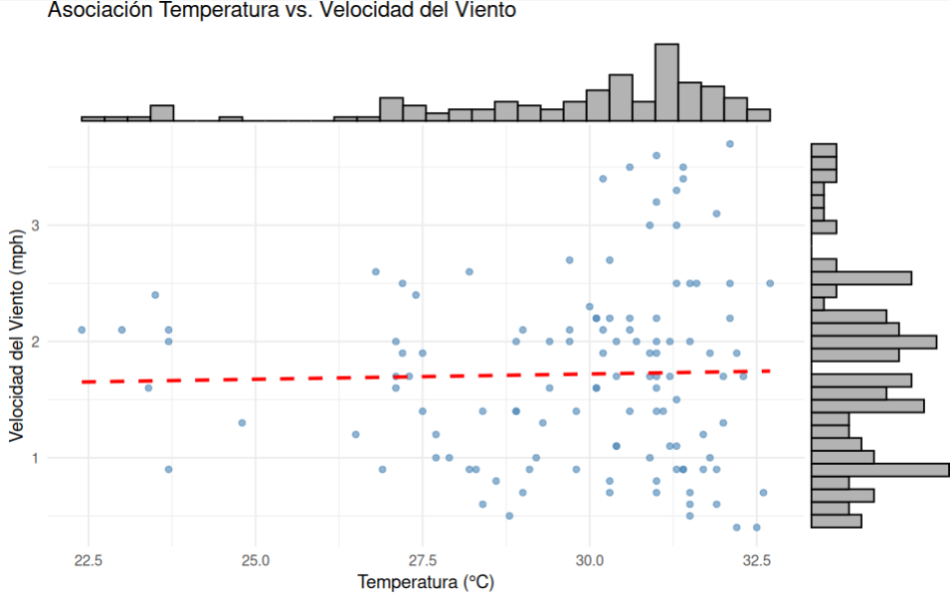
- Asociación: No parecen correlacionarse. Los valores de la velocidad del viento se reparten de manera uniforme a lo largo del rango de temperaturas, sin evidencia de relación lineal ni monótona.

Pregunta 8 ($w_{8}=10$)
  - Covarianza muestral: $s_{xy}=0.0472$
  - Coeficiente de correlación de Pearson: $r=0.0263$
- Interpretación: Dado que $r≈0.026$, existe una correlación lineal prácticamente nula (independencia lineal) entre ambas variables.
- Unidades de medida:
  - Covarianza: Se expresa en el producto de las unidades originales: $​_{​}^{∘}\text{C}×\text{mph}$.
  - Correlación de Pearson: Es una medida adimensional o estandarizada (no tiene unidades).
Pregunta 9 ($w_{9}=5$)
- Clasificación: Son datos multivariados.
- Justificación: Sobre cada unidad estadística (registro a medio día en un municipio dado) se mide de forma conjunta un vector de 18 características simultáneas (temperatura, velocidad del viento, presión, punto de rocío, cobertura nubosa, humedad, entre otras).
Parte 2. Estimación de la densidad
Pregunta 10 ($w_{10}=10$)
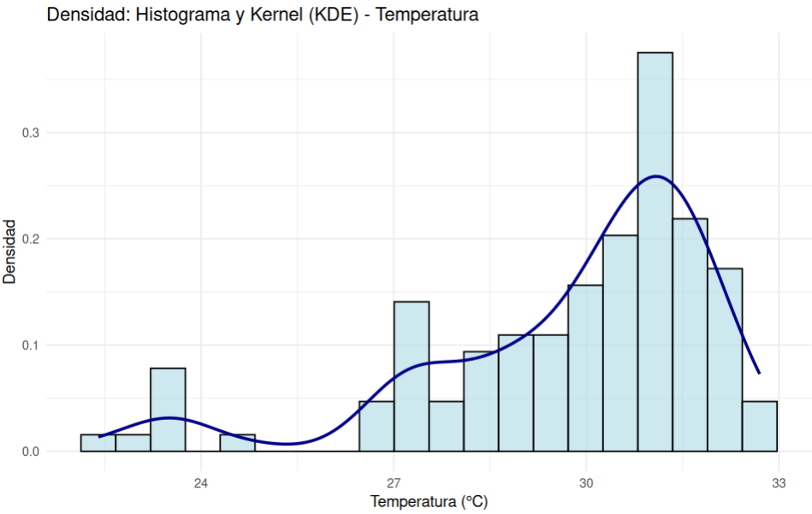
- Análisis de la densidad de Temperatura: La curva de estimación kernel (KDE) y el histograma muestran una forma claramente no normal. Se observa una estructura multimodal / bimodal, con una concentración principal centrada alrededor de los $31​_{​}^{∘}\text{C}$ y un segundo agrupamiento menor hacia los $23​_{​}^{∘}\text{C}-24​_{​}^{∘}\text{C}$, además de un sesgo negativo.
- Conclusión: No se puede afirmar que los datos provengan de una distribución normal, debido a la falta de unimodalidad y a la marcada asimetría hacia la izquierda provocada por los registros en municipios de mayor altitud o clima frío.

Pregunta 11 ($w_{11}=10$)
- Análisis de la densidad de Presión:
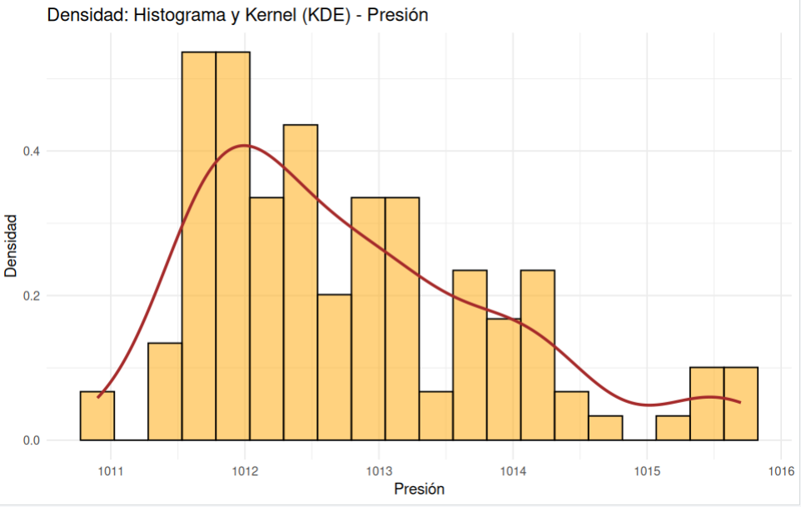
  - Simetría: No es simétrica.
  - Explicación: La densidad estimada de la presión atmosférica en Colombia presenta agrupamientos y colas asimétricas debido al relieve y la topografía. La presencia de municipios a distintas altitudes genera conglomerados separados de presión y la existencia de valores atípicos (como el detectado en $1015.7$) extiende la distribución hacia un extremo, rompiendo la forma de campana simétrica.

Pregunta 12 ($w_{12}=10$)
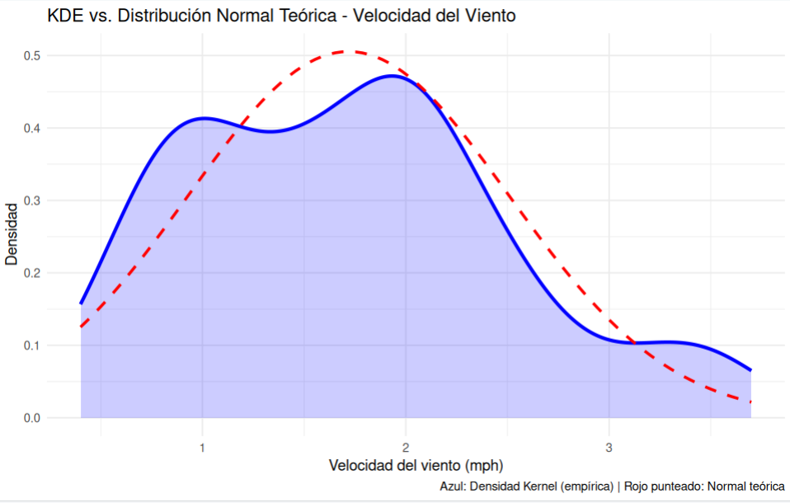
- Comparación KDE vs. Normal teórica:
  - La curva de densidad empírica kernel (azul) presenta dos cúspides o mesetas locales (alrededor de $1.0 mph$ y $1.9 mph$) y un decaimiento más pronunciado en valores intermedios, mientras que la función de densidad normal teórica (roja punteada) asume una forma unimodal con su pico en la media ($≈1.72 mph$).
- Conclusión: La aproximación normal no se ajusta de manera adecuada a la densidad empírica, ya que no logra capturar la bimodalidad local ni la sobredispersión en la cola superior de la velocidad del viento.

